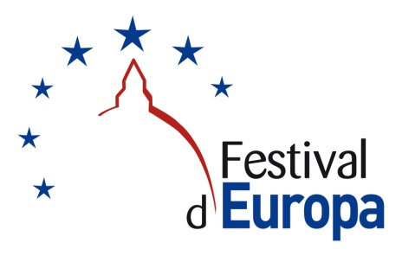

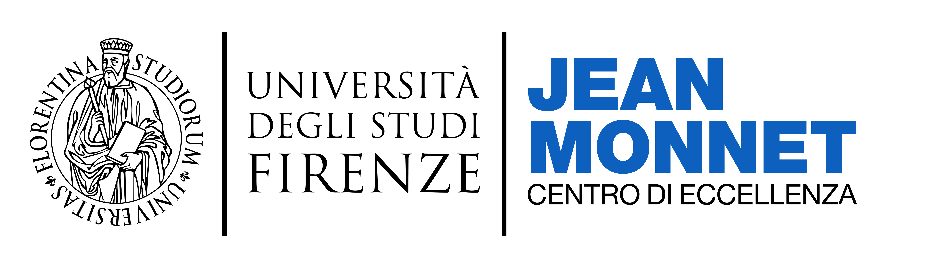
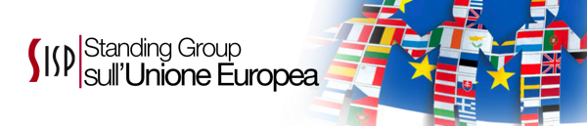

Con il patrocinio della Scuola di Scienze Politiche “Cesare Alfieri”

L’Europa in bilico:

la scienza politica italiana di fronte alle attuali sfide

8 maggio 2013
(Polo delle Scienze Sociali, Auditorium del Polo delle Scienze Sociali - Edificio D6 - via delle Pandette, 9, Firenze).

9.15-9.30: Saluti ufficiali: Alberto Tesi, Rettore dell’Università degli Studi di Firenze; Cecilia Corsi, Presidente della Scuola di Scienze Politiche “Cesare Alfieri”  9.30-9.40: Domande e scenari: introduzione alla giornata Valeria Fargion, Università degli Studi di Firenze.  Panel 1: Sfide e opportunità dell’integrazione politica: verso una cittadinanza attiva  Chair: Mario Telò, Université libre de Bruxelles e LUISS Guido Carli di Roma.  9.40-10.00 Una Unione di cittadini e Stati: verso la federazione europea? Roberto Castaldi, Scuola Superiore Sant’Anna di Pisa.  10.00-10.20 Dai partiti nazionali ad un sistema partitico europeo, Edoardo Bressanelli, LUISS Guido Carli di Roma.  10.20-10.40 New Questions are old Questions. Europe as Gemeinschaft .or Gesellschaft?, Giorgio Natalicchi, Università degli Studi di Firenze.  10.40-11.00 Discussant: Paolo Ponzano, Senior Fellow Schuman Centre, IUE e Consigliere Speciale del  Vice Presidente della Commissione Europea.  11.00-11.20: Dibattito  11.20-11.40 Coffee break  Panel 2: Le frontiere dell’UE  Chair: Marco Mascia, Università degli Studi di Padova  11.40-12.00: Limiti e successi della politica estera dell’UE nei Balcani, Elena Baracani, Università degli Studi di Bologna.  12.00-12.20: L’UE nel Mediterraneo: oltre la primavera araba, Stefania Panebianco, Università degli Studi di Catania.  12.20-12.40: L’UE e lo spazio ex-sovietico, Serena Giusti, Università Cattolica del Sacro Cuore.  12.40-13.00: Discussant: Emidio Diodato, Università per stranieri di Perugia.  13.00-13.20 Dibattito  13.20-14.30 Lunch | Panel 3: L’UE: attore globale?  Chair: Francesca Longo, Università degli Studi di Catania  14.30-14.50: L’UE vista dagli altri, Sonia Lucarelli, Università di Bologna (sede di Forlì).  14.50-15.10: The Redesigning of European Armed Forces from Afghanistan to Libya, Francesco Moro, Università degli Studi di Firenze e Fabrizio Coticchia, Scuola Superiore Sant’Anna di Pisa.  15.10-15.30: Losing out to the BRICS: EU Development Cooperation in Africa, Valeria Fargion e Marco Mayer Università degli Studi di Firenze  15.30-15.50: Discussant: Luciano Bozzo, Università degli Studi di Firenze  15.50-16.10: Dibattito  16.10-16.30: Coffee Break  Tavola rotonda: Quo vadis Europa?  16.30-18.00: Coordina: Niccolò Rinaldi, Eurodeputato, Vice Presidente gruppo Alde  Partecipano:  On. Giuliano Amato,  Sergio Fabbrini, Università degli Studi di Trento  Philippe C. Schmitter, IUE, Firenze  Vittorio Emanuele Parsi, Università Cattolica di Milano.  Mario Telò, Université libre de Bruxelles e LUISS Guido Carli di Roma.  18.00-18.30 : Dibattito e conclusioni.

Responsabile scientifico: Valeria Fargion (Cattedra Jean Monnet, Università degli Studi di Firenze)

Il convegno rientra nel Progetto Diritti fondamentali e cittadinanza europea, realizzato dalla rete italiana dei CDE con il contributo della Rappresentanza in Italia della Commissione europea
